规划设计
姓名： 雷宇航 学号： 2022210410 班级： 01012205
一、填空题（共10题，10空，每空2分，共20分）
- Massive MIMO
- 网络切片
- 增强移动带宽（eMBB）
- 更大的容量
- 802.11
- 毫米波频段
- 1008
- 802.11ax
- 6
- Ranplan Academic

- 简答题（共5题，每题5分，共25分）
1、答：见下图
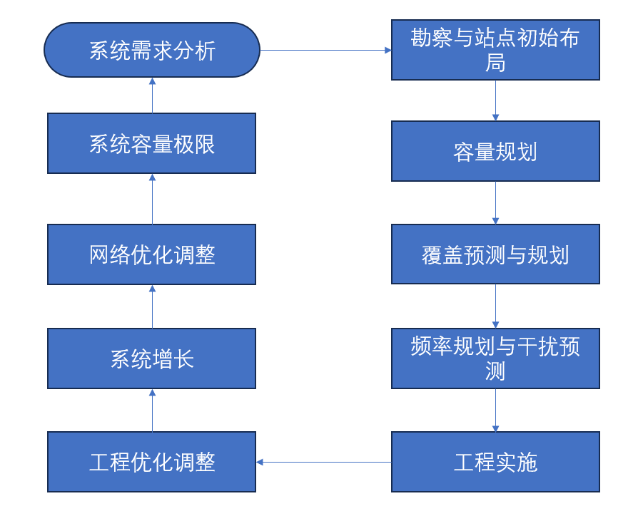
图1 无线网络规划优化流程图
2、答：有三种配电方式：POE交换机供电、交流或交流适配器供电、POE适配器供电。工程中优先选择POE交换机供电方式。
3、答：
①网络需求分析：确定网络的需求，包括覆盖范围、容量要求、服务质量等；
②网络规划：确定网络的拓扑结构、基站位置、频率规划等。
③网络模拟和优化：使用网络规划工具进行模拟和优化，以确定最佳的网络配置。
④覆盖规划：确定基站的布局和天线参数，以实现最佳的信号覆盖。
⑤容量规划：根据网络需求和预测的用户流量，确定基站的容量和频谱分配。
⑥频率规划：确定频率分配方案，以避免干扰和最大化频谱利用率。
⑦网络部署：根据规划结果，部署基站和相关设备。
⑧测试和优化：进行网络测试和优化，以确保网络性能符合预期。
4、答：
①避免PCI冲突和混淆，坚持Collision-free原则:相邻小区不能分配相同的PCI。坚持Confusion-free原则:一个小区的两个相邻小区不能分配相同的PCI。
②需要满足“PCI mod3”规则，有相同PCI mod 3结果的小区将发送相同的PSS。UE可以将来自不同小区的PSS视为多径，认为这些PSS来自单个小区。
③需要满足“PCl mod 4”规则，具有相同“PCI mod 4”结果的小区具有将相同的子载波分配给PBCH DMRS。
④需要满足“PCl mod 30”规则，当PUSCH使用TF预编码时，DMRS序列组选择可以基于PCI mod 30规则，具有相同“PCI mod 30”结果小区可以发送相同的PUSCH DMRS。
5、答：①按照覆盖和容量要求筛选；②按照基站周围环境筛选；③按照基站无线环境筛选；④按照基站现有资源筛选。
- 综合题（共2题，每题10分，共20分）
1、
每层楼用户总带宽需求：16*4*1000Mbps*0.8=51200Mbps
单个AP实际带宽：8Gbps*(1-0.2)=6.4Gbps
每层楼AP数目：51.2Gbps/6.4Gbps=8个
整栋楼AP数目：8*8=64个
2、
楼层号 | 一层楼8个AP信道频点规划
7 | 164 | 165 | 149 | 153 | 157 | 164 | 165 | 149
6 | 149 | 153 | 157 | 164 | 165 | 149 | 153 | 157
5 | 157 | 164 | 165 | 149 | 153 | 157 | 164 | 165
4 | 165 | 149 | 153 | 157 | 164 | 165 | 149 | 153
3 | 153 | 157 | 164 | 165 | 149 | 153 | 157 | 164
2 | 164 | 165 | 149 | 153 | 157 | 164 | 165 | 149
1 | 149 | 153 | 157 | 164 | 165 | 149 | 153 | 157

